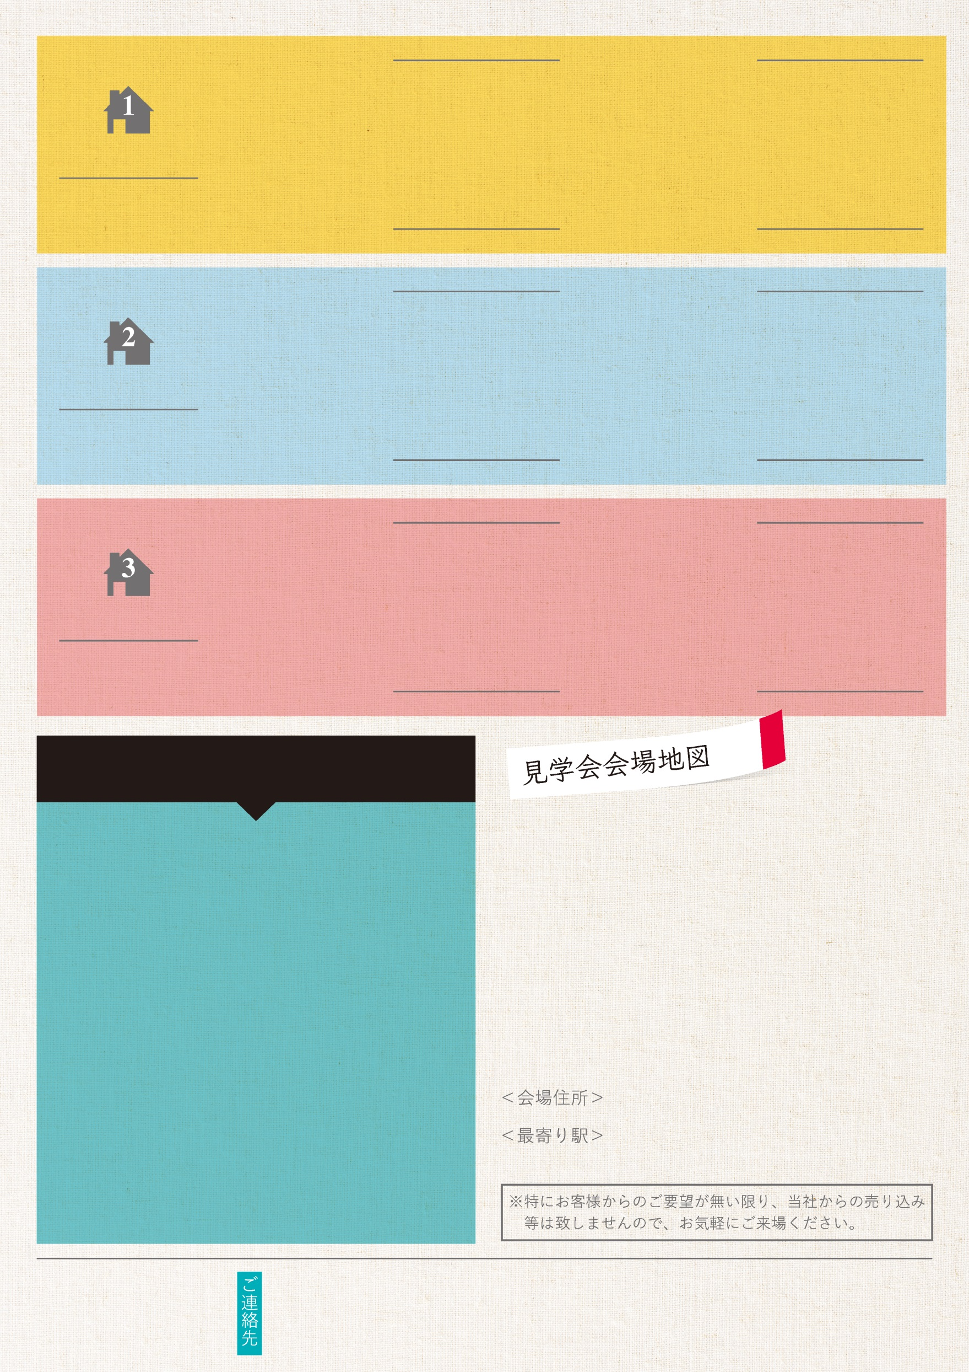

横浜市都筑区〇〇〇〇〇〇〇

横浜線　「十日市場駅」下車10分

市営地下鉄「〇〇駅」下車　バス15分

○○会社　代表

玄　関

キッチン

ランドリー

電話・FAXで24時間質問を受け付けています

〒111-1111　○○○○○○○○○○○○○○○

TEL　000-000-0000　FAX　000-000-0000

国土交通省大臣免許○○○○○○○○

ここに写真の説明を入れてください。

あ

あ

あ

あ

あ

あ

あ

あ

ここに写真の説明を入れてください。

あ

あ

あ

あ

あ

あ

あ

あ

ここに写真の説明を入れてください。

あ

あ

あ

あ

あ

あ

あ

あ

ここに写真の説明を入れてください。

あ

あ

あ

あ

あ

あ

あ

あ

ここに写真の説明を入れてください。

あ

あ

あ

あ

あ

あ

あ

あ

ここに写真の説明を入れてください。

あ

あ

あ

あ

あ

あ

あ

あ

代表者の想い、アピールしたいこと等書いて下さい。

あ

あ

あ

あ

あ

あ

あ

あ

あ

あ

あ

あ

あ

あ

あ

氏名

○○会社

Kitchen

Laundry

Kitchen

○○会社の　**“うり”**